Ngày soạn: …………………………………….
Ngày dạy: …………………………..………….
TIẾT 48 + 49 + 50 - BÀI 21: VƯƠNG QUỐC CỔ PHÙ NAM

I. MỤC TIÊU
1. Kiến thức:
- Mô tả được sự thành lập, quá trình phát triển và suy vong của Vương quốc Phù Nam xưa.
- Trình bày được những nét chính về tổ chức xã hội và kinh tế của Phù Nam.
- Nhận biết được một số thành tựu văn hoá của Vương quốc Phù Nam.
2. Năng lực:
- Tự học, tự chủ thông qua việc học sinh sưu tầm tư liệu, hình ảnh…về Phù Nam
- Giải quyết vấn đề sáng tạo thông qua việc giải quyết nhiệm vụ học tập.
- Giao tiếp và hợp tác thông qua hoạt động nhóm.
- Tìm hiểu lịch sử qua việc khai thác các hình ảnh, lược đồ, tư liệu lịch sử.
- Nhận thức lịch sử qua việc sử dụng tư liệu, hình ảnh, để giải thích sự hình thành và phát triển đất nước Phù Nam.
3. Phẩm chất:
- Giáo dục phẩm chất chăm chỉ trong học tập, lao động.
- Có ý thức, trách nhiệm trong việc bảo tồn và phát huy thành tựu văn hóa.
- Có ý thức tôn trọng và học hỏi cái hay, cái đẹp trong văn hoá của các dân tộc khác.
II. THIẾT BỊ DẠY HỌC VÀ HỌC LIỆU
1. Chuẩn bị của giáo viên
- Giáo án, máy tính
- Tranh ảnh, tư liệu sưu tầm liên quan đến bài học (nếu có) và dụng cụ học tập theo yêu cầu của GV.
2. Chuẩn bị của học sinh : vở ghi, SGK
III. TIẾN TRÌNH DẠY HỌC
HOẠT ĐỘNG 1: MỞ ĐẦU
a) Mục tiêu: - Kết nối kiến thức từ cuộc sống vào nội dung bài học.
- HS nắm được các nội dung cơ bản của bài học thông qua câu hỏi, phát triển tạo tâm thế đi vào tìm hiểu bài mới.
b) Tổ chức thực hiện:
Hoạt động của GV và HS | Nội dung
Bước 1: Chuyển giao nhiệm vụ (GV)  GV: Quan sát hình, em hãy trả lời các câu hỏi sau:  - Xác định vị trí của vùng Đông Nam Bộ, Tây Nam Bộ trên lược đồ.  - Vùng nào là vựa lúa chính của cả nước?  - Em hiểu như thế nào câu: “tháng 7 nước nhảy lên bờ”?  Bước 2: Thực hiện nhiệm vụ học tập  HS: Quan sát, suy nghĩ và tìm câu trả lời đúng.  Bước 3: Báo cáo thảo luận  GV: - Yêu cầu HS trả lời câu hỏi.  - Các em còn lại theo dõi bạn trả lời và nhận xét, bổ sung cho bạn (nếu cần).  HS: - Trả lời câu hỏi của GV và theo dõi, nhận xét, bổ sung cho bạn (nếu cần).  Bước 4: Kết luận, nhận định (GV)  - Nhận xét câu trả lời của HS và chốt kiến thức, chuyển dẫn vào hoạt động hình thành kiến thức mới. | - Xác định được vị trí của vùng đất Nam Bộ.  - Đồng bằng Sông Cửu Long là vựa lúa lớn nhất cả nước.
GV dẫn dắt vấn đề: Thuở xa xưa, tại vùng đất Nam Bộ, những cư dân đầu tiên bắt đầu tìm đến các gò đất nổi trên vùng trũng sông nước mênh mông để dựng nhà, trồng lúa, trồng khoai. Không chỉ tìm cách thích ứng với điều kiện tự nhiên để tồn tại và phát triển, họ còn xây dựng được một vương quốc với những thành thị phát triển rực rỡ nhất khu vực Đông Nam Á trong bảy thế kỉ đầu Công Nguyên, đó là vương quốc cổ Phù Nam.
HOẠT ĐỘNG 2: HÌNH THÀNH KIẾN THỨC MỚI
I. Quá trình thành lập, phát triển và suy vong của Vương quốc Phù Nam
a) Mục tiêu: HS trình bày được những nét chính về quá trình thành lập, phát triển và suy vong của vương quốc Phù Nam.
b) Tổ chức thực hiện:

Hoạt động của GV và HS | Nội dung

Bước 1: Chuyển giao nhiệm vụ (GV)  - GV: Sử dụng công cụ hỗ trợ chiếu hình ảnh lược đồ và đặt ra yêu cầu:  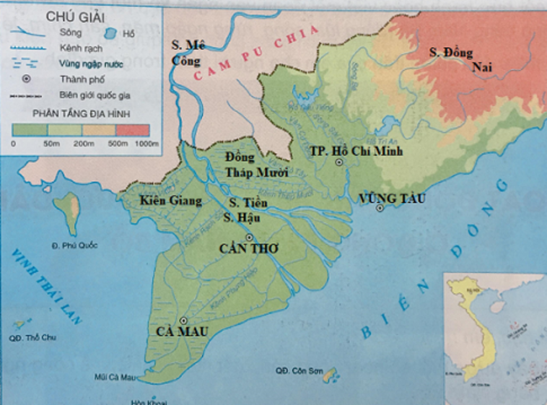  - Địa bàn chủ yếu của Phù Nam ở đâu? Đặc điểm của vùng đất này như thế nào?  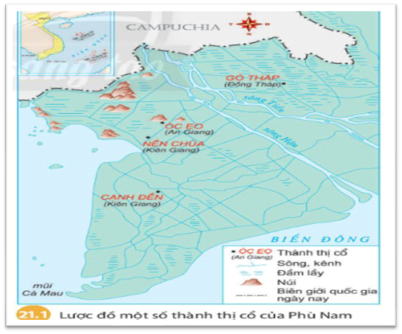  - Vương quốc Phù Nam ra đời gắn liền với những nơi nào?  - Kể tên các thành thị. Các thành thị được xây dựng như thế nào, thành thị nào là quan trọng nhất?  - Hoàn thành sơ đồ đường thời gian về các mốc hình thành, phát triển và suy vong của Vương quốc Phù Nam  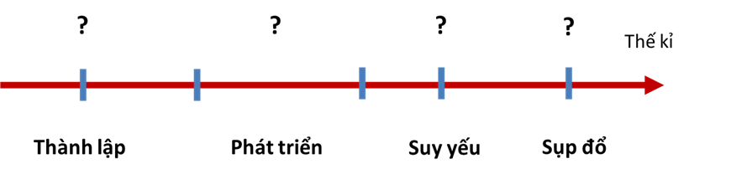  - Dựa vào lược đồ, em hãy cho biết Vương quốc Phù Nam xưa nằm trên địa bàn các quốc gia nào ngày nay?  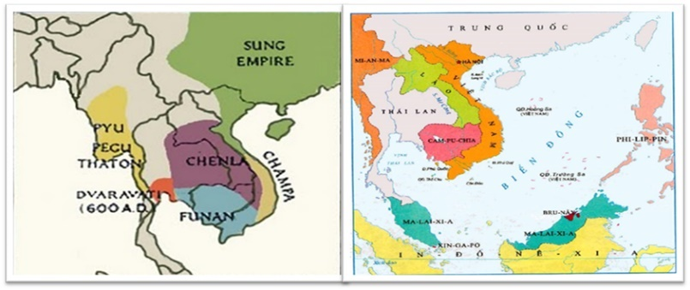  Bước 2: Thực hiện nhiệm vụ học tập  GV hướng dẫn HS trả lời  HS: - Suy nghĩ để trả lời câu hỏi, theo hướng dẫn.  - Suy nghĩ cá nhân và trả lời câu hỏi của GV.  Bước 3: Báo cáo thảo luận  GV yêu cầu HS trả lời.  HS trả lời câu hỏi của GV.  Bước 4: Kết luận, nhận định (GV)  Nhận xét câu trả lời của HS và và chốt kiến thức lên màn hình. | 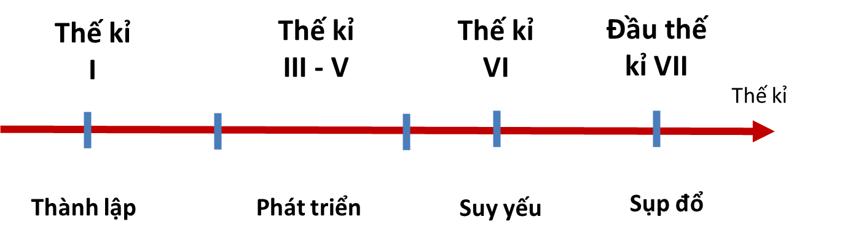
II. Hoạt động kinh tế và tổ chức xã hội
a) Mục tiêu: Thông qua hoạt động, HS trình bày được cơ bản về hoạt động kinh tế của vương quốc cổ Phù Nam và cách tổ chức xã hội của nhà nước Phù Nam.
b) Tổ chức thực hiện:
Hoạt động của GV và HS | Nội dung
Bước 1: Chuyển giao nhiệm vụ (GV)  Sử dụng công cụ hỗ trợ chiếu hình ảnh và đưa ra yêu cầu:  - Kể tên các ngành kinh tế cơ bản của cư dân Phù Nam?  - Tìm các dẫn chứng chứng minh người Phù Nam rất giỏi nghề buôn bán  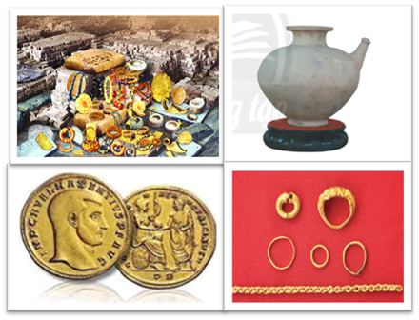  - Quan sát lược đồ, em xác định xem Phù Nam nằm trên tuyến đường thương mại với các quốc gia nào?  Theo em, họ chủ yếu dùng phương tiện gì để trao đổi buôn bán? Vì sao?  - Dựa vào thông tin SGK, em hãy hoàn thành sơ đồ các tầng lớp trong xã hội Phù Nam. Cho biết công việc của từng tầng lớp trong xã hội.  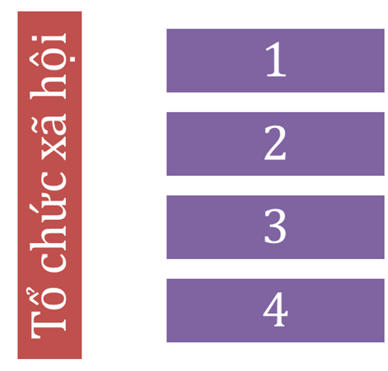  Thảo luận cặp đôi  - Chỉ ra nét tương đồng về tổ chức nhà nước của Vương quốc Phù Nam và Vương quốc Chăm-pa.  Bước 2: Thực hiện nhiệm vụ học tập  HS suy nghĩ cá nhân và thảo luận luận nhóm, hoàn thành bảng sau:  GV hướng dẫn, hỗ trợ các em thảo luận nhóm (nếu cần).  Bước 3: Báo cáo thảo luận  GV: - Yêu cầu HS hoàn thành bảng theo hướng dẫn.  - Hướng dẫn HS trình bày, nhận xét (nếu cần).  HS: - Trả lời câu hỏi của GV.  - HS còn lại quan sát, theo dõi bạn trình bày và bổ sung cho bạn (nếu cần).  Bước 4: Kết luận, nhận định (GV)  - Nhận xét về thái độ học tập & sản phẩm học tập của HS.  - GV mở rộng về Chợ nổi và vựa lúa Đồng bằng Sông Cửu Long. Sản xuất nông nghiệp lúa nước là ngành kinh tế chính của cư dân Phù Nam xưa và nhân dân Nam Bộ hiện nay. Đồng thời, ngày nay, ngành kinh tế buôn bán trên những ghe, thuyền ở Nam Bộ khá phát triển, các chợ nổi lớn tập trung ở vùng Đồng Tháp, Cần Thơ, …rất tấp nập. | 1. Hoạt động kinh tế  - Phần lớn cư dân Phù Nam sống bằng nghề trồng lúa, dân Phù Nam có thể “gieo lúa một năm, gặt hái ba năm”.  - Sản xuất thủ công như: đồ gốm, trang sức, …  - Người Phù Nam rất giỏi nghề buôn bán. Họ buôn bán, trao đổi sản vật và hàng hóa với các nước Trung Quốc, Mã Lai, Ấn Độ, …  - Hoạt động buôn bán nhộn nhịp ở các cảng thị. Tiêu biểu là cảng Óc Eo.  2. Tổ chức xã hội  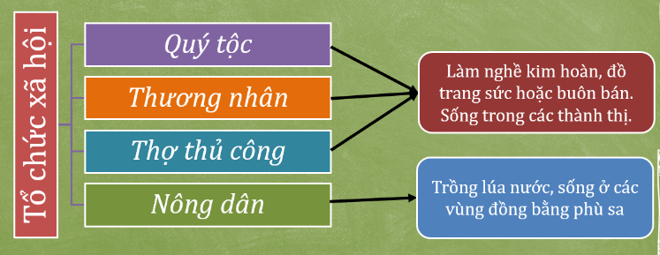
III. Một số thành tựu văn hóa
a) Mục tiêu: Thông qua hoạt động, HS trình bày được những thành tựu văn hóa tiêu biểu của nhà nước Phù Nam.
b) Tổ chức thực hiện:
Hoạt động của GV và HS | Nội dung
Bước 1: Chuyển giao nhiệm vụ (GV)  - Đọc thông tin SGK, em hãy thống kê thành tựu văn hóa tiêu biểu của cư dân Phù Nam vào bảng sau:  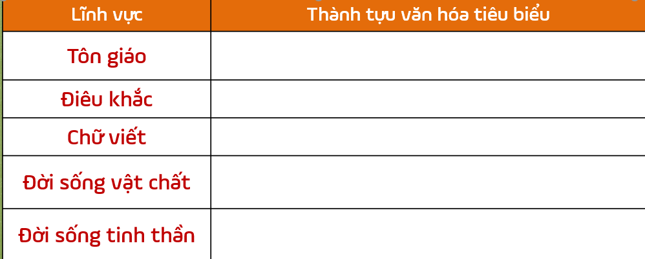  - Những hình ảnh này gợi cho em suy nghĩ gì về trình độ điêu khắc và chế tác trang sức của người Phù Nam?  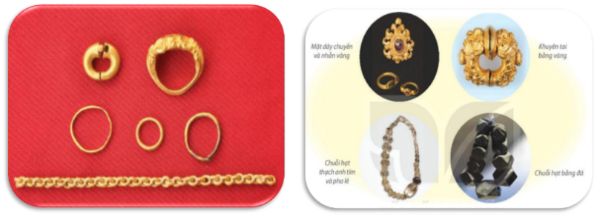  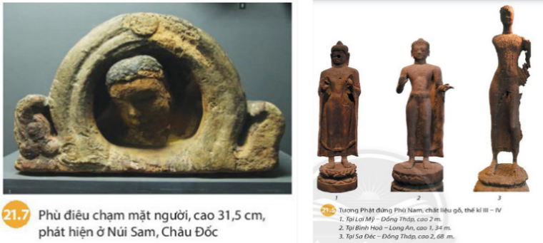  Bước 2: Thực hiện nhiệm vụ học tập  HS suy nghĩ cá nhân, trả lời câu hỏi, hoàn thành bảng thống kê  GV hướng dẫn, hỗ trợ các em thảo luận nhóm (nếu cần).  Bước 3: Báo cáo thảo luận  GV: - Yêu cầu HS hoàn thành bảng theo hướng dẫn.  - Hướng dẫn HS trình bày, nhận xét (nếu cần).  HS: - Trả lời câu hỏi của GV.  - HS còn lại quan sát, theo dõi bạn trình bày và bổ sung cho bạn (nếu cần).  Bước 4: Kết luận, nhận định (GV)  - Nhận xét về thái độ học tập & sản phẩm học tập của HS.  - GV mở rộng về hiện vật cà ràng trong văn hóa Óc Eo
  Lĩnh vực | Thành tựu văn hóa tiêu biểu
  Tôn giáo | Tiếp thu Hin-đu giáo và Phật giáo từ Ấn Độ
  Điêu khắc | Tạc tượng, chạm nổi trên gỗ, đá, đất nung
  Chữ viết | Sử dụng chữ Phạn
  Đời sống vật chất | Sử dụng ghe, thuyền để đi lại.  Ở nhà sàn, làm nhà trên kênh rạch, xây thành thị ở các vùng đất nổi
  Đời sống tinh thần | Nghệ thuật làm đồ trang sức rất tinh xảo
HOẠT ĐỘNG 3: LUYỆN TẬP
a) Mục tiêu: Củng cố lại kiến thức đã học thông qua trò chơi.
b) Tổ chức thực hiện:
Bước 1: Chuyển giao nhiệm vụ (GV):
- GV phổ biến luật chơi: TRÒ CHƠI: Đua thuyền
Hoạt động đua thuyền một trong những trò chơi góp phần gắn kết cộng đồng và cũng là một trò chơi dân gian nổi bật vùng sông nước. Với đặc trưng của mảnh đất Nam Bộ “Tháng 7 nước nhảy lên bờ”, đua thuyền là một trò chơi không thể thiếu trong những dịp Lễ hội.
Trò chơi đua thuyền: Lớp chia 2 đội. Các đội lần lượt ra tín hiệu để giành quyền trả lời các câu hỏi. Đội nào trả lời được nhiều câu hỏi trong thời gian nhanh nhất, “thuyền” của đội đó sẽ về đích và giành chiến thắng.
Câu hỏi:
1. Vương quốc Phù Nam ra đời vào khoảng….

2. Lãnh thổ chủ yếu của Vương quốc Phù Nam thuộc khu vực nào của Việt Nam hiện nay?
3. Vương quốc Phù Nam dần suy yếu và bị thôn tính bởi
4. Cảng thị tiêu biểu cho việc buôn bán của cư dân Phù Nam là:
5. Xã hội Phù Nam không bao gồm lực lượng nào dưới đây?
6. Những tôn giáo nào được du nhập và phát triển ở Phù Nam?
7. Phương tiện di chuyển chủ yếu của cư dân Phù Nam là:
8. Cư dân Phù Nam chịu ảnh hưởng tôn giáo chủ yếu từ nước nào?
Bước 2: Thực hiện nhiệm vụ học tập
-HS suy nghĩ trả lời câu hỏi
-GV hướng dẫn, hỗ trợ các em (nếu cần).
Bước 3: Báo cáo thảo luận
- GV yêu cầu HS trình bày câu trả lời của mình,
- HS trình bày, theo dõi, nhận xét, đánh giá và bổ sung cho bài của bạn (nếu cần).
Bước 4: Kết luận, nhận định (GV): GV nhận xét bài làm của HS.
HOẠT ĐỘNG 4: VẬN DỤNG
a) Mục tiêu: Củng cố và mở rộng kiến thức nội dung của bài học cho HS
b) Tổ chức thực hiện
Bước 1: Chuyển giao nhiệm vụ (GV): (GV giao bài tập)
Nhiệm vụ:
- Mỗi học sinh sẽ chuẩn bị 1 hình ảnh hoặc đoạn phim về những nét văn hóa của Phù Nam còn được lưu giữ trong đời sống của cư dân Nam Bộ đến ngày nay.
- Chuẩn bị một bài thuyết trình ngắn gọn về nét văn hóa đó
Bước 2: Thực hiện nhiệm vụ học tập
- GV hướng dẫn các em tìm hiểu yêu cầu của đề.
- HS đọc và xác định yêu cầu của bài tập.
Bước 3: Báo cáo, thảo luận
- GV hướng dẫn các em cách nộp sản phẩm cho GV sau khi hoàn thành.
- HS làm bài tập và nộp lại cho GV qua hệ thống CNTT mà GV hướng dẫn.
Bước 4: Kết luận, nhận định (GV)
- Nhận xét ý thức làm bài của HS.
* HƯỚNG DẪN VỀ NHÀ
- Học bài và hoàn thành nhiệm vụ Gv giao.
- Ôn lại những nội dung đã học chuẩn bị tiết sau ôn tập cuối học kì II.

